**2021-2022学年度江苏省启东中学高二第一学期期中考试**

**数学试卷**

**一、单选题(本大题共8小题，共40.0分.在每小题列出的选项中，选出符合题目的一项)**

1. 等差数列为递增数列，为其前项和，已知，，则( )

A.  B.  C.  D. 

【答案】A

【解析】

【分析】根据等差数列通项公式基本量运算公式计算出公差，进而利用求和公式计算出答案.

【详解】设数列的公差为，由，，得：，解得：，又因为数列递增，所以，，所以．

故选：A．

2. 椭圆与双曲线有相同的焦点，则的值为( )

A. 1 B.  C. 2 D. 3

【答案】A

【解析】

【分析】

由双曲线方程知，结合椭圆方程及共焦点有且，即可求值.

【详解】由双曲线知：且，

而其与椭圆有相同焦点，

∴且，解得，

故选：A

3. 已知椭圆：，左、右焦点分别为，过的直线交椭圆于两点，若的最大值为5，则的值是

A. 1 B.  C.  D. 

【答案】D

【解析】

【分析】由题意可知椭圆是焦点在*x*轴上的椭圆，利用椭圆定义得到|*BF*2|+|*AF*2|＝8﹣|*AB*|，再由过椭圆焦点的弦中通径的长最短，可知当*AB*垂直于*x*轴时|*AB*|最小，把|*AB*|的最小值*b*2代入|*BF*2|+|*AF*2|＝8﹣|*AB*|，由|*BF*2|+|*AF*2|的最大值等于5列式求*b*的值即可．

【详解】由0＜*b*＜2可知，焦点在*x*轴上，

∵过*F*1的直线*l*交椭圆于*A*，*B*两点，

则|*BF*2|+|*AF*2|+|*BF*1|+|*AF*1|＝2*a*+2*a*＝4*a*＝8

∴|*BF*2|+|*AF*2|＝8﹣|*AB*|．

当*AB*垂直*x*轴时|*AB*|最小，|*BF*2|+|*AF*2|值最大，

此时|*AB*|＝*b*2，则5＝8﹣*b*2，

解得*b*，

故选D．

【点睛】本题考查直线与圆锥曲线的关系，考查了椭圆的定义，考查椭圆的通径公式，考查计算能力，属于中档题．

4. 已知数列前项和为且 为非零常数则下列结论中正确的是(    )

A. 数列不是等比数列 B. 时

C. 当时， D. 

【答案】C

【解析】

【分析】根据，利用数列通项和前*n*项和的关系求解，再逐项判断.

【详解】解：因为，

所以，当时，，

两式相减得，又，

所以数列是以*p*为首项，以为公比的等比数列，故A错误；

当时，，故B错误；

当时，，所以，故C正确；

由得，故D错误，

故选：C

5. 以双曲线的右顶点为焦点的抛物线的标准方程为(　 　)

A.  B. 

C  D. 

【答案】A

【解析】

【分析】先由双曲线方程，得到右顶点坐标，设所求抛物线方程为，得到，进而可求出结果.

【详解】由双曲线的方程可得：右顶点为：，

设所求抛物线方程为：，

因为其以为焦点，所以，因此；

故抛物线方程为：.

故选：A

【点睛】本题主要考查由焦点坐标求抛物线方程，熟记双曲线的性质以及抛物线的标准方程即可，属于基础题型.

6. 给出下列说法：

①方程表示一个圆；

②若，则方程表示焦点在轴上的椭圆；

③已知点、，若，则动点的轨迹是双曲线的右支；

④以过抛物线焦点的弦为直径的圆与该抛物线的准线相切.

其中正确说法的个数是( )

A. 1 B. 2 C. 3 D. 4

【答案】B

【解析】

【分析】对于①，由配方法整理方程，结合圆的标准方程，可得答案；

对于②，根据椭圆的标准方程，可得答案；

对于③，根据双曲线的定义，可得答案；

对于④，根据抛物线定义，结合圆与直线的位置关系，可得答案.

【详解】方程即不表示圆，故①错；

若*m*>*n*>0，则方程，即，所以表示焦点在*y*轴上的椭圆，故②对；

已知点、，若，所以动点*P*的轨迹是一条射线，故③错；

设过抛物线焦点的直线与抛物线的交点为*A*,*B*，线段*AB*的中点为*M*,由抛物线的定义可得即为*AB*两点到准线的距离和，即为*M*点到准线距离的两倍，所以以*AB*为直径的圆与准线相切，故④对；

故选：B.

7. 以下四个命题表述错误的是( )

A. 圆上有且仅有个点到直线的距离都等于

B. 曲线与曲线，恰有四条公切线，则实数的取值范围为

C. 已知圆，为直线上一动点，过点向圆引一条切线，其中为切点，则的最小值为

D. 已知圆，点为直线 上一动点，过点向圆引两条切线，，为切点，则直线经过点

【答案】B

【解析】

【分析】选项A根据圆心到直线的距离与半径的关系来确定所求点的个数；选项B根据两曲线有四条公切线，确定曲线类型为圆，再由两圆外离列不等式求解；选项C利用圆心与切点的连线垂直切线列等式，转化为求圆心到直线上的点的距离的最小值问题；选项D，设点 为直线上一点，求出切线的方程即可判断．

【详解】解：选项A：圆的圆心为 ，半径 ，

所以圆心到直线的距离，

所以圆上有且仅有个点到直线的距离都等于，

故选项A正确；

选项B：方程可化为，故曲线 表示圆心为，半径 的圆，

方程可化为，

因为圆 与曲线 有四条公切线，

所以曲线也为圆，且圆心为 ，半径 ，

同时两圆的位置关系为外离，有 ，即 ，

解得，故B错误；

选项C：圆的圆心 ，半径 ，

圆心到直线的距离，

所以直线与圆相离，由切线的性质知， 为直角三角形， ，当且仅当 与直线垂直时等号成立，所以 的最小值为，故选项C正确；

选项D：设点为直线上一点，则以，为直径的圆的方程为，即：，两圆的方程相减得到直线方程为，即，

所以直线过定点，D正确．

故选：B．

8. 九连环是我国从古至今广泛流传的一种益智游戏，它用九个圆环相连成串，以解开为胜．据明代杨慎《丹铅总录》记载：“两环互相贯为一，得其关捩，解之为二，又合面为一”．在某种玩法中，用表示解下个圆环所需的移动最少次数，若，且，则解下个环所需的最少移动次数为( )

A.  B. 

C.  D. 

【答案】C

【解析】

【分析】根据数列的递推公式逐项计算可得出，即为所求.

【详解】数列满足．且，

所以，，，，.

所以解下个环所需的最少移动次数为．

故选：C．

**二、多选题(本大题共4小题，共20.0分.在每小题有多项符合题目要求)**

9. 下列四个命题中，假命题的是( )

A. 要唯一确定抛物线，只需给出抛物线的准线和焦点

B. 要唯一确定以坐标原点为中心的椭圆，只需给出一个焦点和椭圆的上一点

C. 要唯一确定以坐标原点为中心的双曲线，只需给出双曲线上的两点

D. 要唯一确定以坐标原点为中心的双曲线，只需给出一条渐近线方程和离心率

【答案】CD

【解析】

【分析】对于四个选项，分别根据圆锥曲线的定义逐项进行判断即可．

【详解】A：选项中给出抛物线上的焦点和准线，由拋物线定义可确定抛物线的焦点到准线的距离，所以能唯一确定抛物线，故A正确；

B：选项中以坐标原点为中心，给出椭圆的一个焦点，则另一个焦点能确定，再给出椭圆上一点，则可确定椭圆上点到两个焦点的距离和，由椭圆定义可知，能唯一确定椭圆，所以B选项正确；

C：选项中以坐标原点为中心，若给出的双曲线上的两点关于双曲线的对称轴对称，则无法确定双曲线，所以C选项不正确；

D：选项给出双曲线的一条渐近线方程和离心率，但无法确定焦点的位置，所以无法唯一确定双曲线，所以D选项不正确．

故选：CD．

10. 已知抛物线的焦点为，过点任作一直线交抛物线于，两点，点关于轴的对称点为，直线为抛物线的准线，则( )

A. 以线段为直径的圆与直线相离

B. 的最小值为

C. 为定值

D. 当，不重合时，直线，轴，直线三线交于同一点

【答案】ABCD

【解析】

【分析】设出点的坐标和、的方程，方程与抛物线联立，利用韦达定理，利用已知条件，对选项逐个判断即可．

【详解】解：设为线段的中点，则点到准线的距离为，

于是以线段为直径的圆与直线一定相切，进而与直线一定相离，A正确；

设，，直线方程为，

联立直线与抛物线方程可得，，则，．

于是，

当时，有最小值为，B正确；

由，，

得为定值，故C对；

，则直线的方程为，

令，得

即与轴的交点为，恰为准线与轴的交点，故D正确．

故选：ABCD．

11. 已知等差数列的首项为1，公差，前*n*项和为，则下列结论成立的有

A. 数列的前10项和为100

B. 若成等比数列，则

C. 若，则*n*的最小值为6

D. 若，则的最小值为

【答案】AB

【解析】

【分析】

由已知可得:,,,则数列为等差数列通过公式即可求得前10项和;通过等比中项可验证B选项;因为 ,通过裂项求和可求得;由等差的性质可知利用基本不等式可验证选项D错误.

【详解】由已知可得:,,

,则数列为等差数列,则前10项和为.所以A正确;

成等比数列,则,即,解得故B正确;

因为所以,解得,故的最小值为7,故选项C错误;等差的性质可知,所以,当且仅当时,即时取等号,因为,所以不成立,故选项D错误.

故选:AB

【点睛】本题考查等差数列的性质,考查裂项求和,等比中项,和基本不等式求最值,难度一般.

12. 已知双曲线，若圆与双曲线的渐近线相切，则( )

A. 双曲线的实轴长为

B. 双曲线的离心率

C. 点为双曲线上任意一点，若点到的两条渐近线的距离分别为、，则

D. 直线与交于、两点，点为弦的中点，若(为坐标原点)的斜率为，则

【答案】BCD

【解析】

【分析】利用双曲线的渐近线与圆相切求出的值，结合离心率公式可判断AB选项的正误；设点，则，结合点到直线的距离公式可判断C选项的正误；利用点差法可判断D选项的正误.

【详解】解：由题意知的渐近线方程为，所以，因为，则，

所以双曲线的实轴长为，故A错误；

，所以，故B正确；

设，则，，故C正确；

设、，则，两式作差得，

所以，，D对.

故选：BCD.

**三、填空题(本大题共4小题，共20.0分)**

13. 已知数列的前项和为，且满足，，则 ____．

【答案】.

【解析】

【分析】利用求解即可.

【详解】当时可得，

当时，由，得，

两式做差可得，

因为，

所以数列是从第二项开始，以3为公比的等比数列，

所以

故答案为：

14. 过点与圆相切的直线方程为______.

【答案】或

【解析】

【分析】根据题意，分2种情况讨论：①、所求直线的斜率不存在，则直线的方程为，验证是否与圆相切，②、所求直线的斜率存在，设其方程为，由直线与圆的位置关系可得的值，即可得此时直线的方程，综合2种情况即可得答案．

【详解】解：根据题意，分2种情况讨论：

①、所求直线的斜率不存在，则直线的方程为，与圆相切，符合题意；

②、所求直线的斜率存在，设其方程为，即，

要求直线与圆相切，则有，解可得，

此时要求直线的方程为：，

综上可得：所求直线的方程为：或

故答案为或

【点睛】本题考查圆的切线方程的计算，注意分析直线的斜率是否存在，属于基础题．

15. 过抛物线*C*：的焦点*F*作互相垂直的弦*AB*，*CD*，则四边形*ACBD*面积的最小值为____．

【答案】32

【解析】

【分析】设直线的方程为，将直线的方程代入抛物线的方程，列出韦达定理，利用抛物线的定义得出，同理得出，由面积公式结合基本不等式可得出四边形面积的最小值．

【详解】如下图所示，显然焦点的坐标为，所以，可设直线的方程为，

将直线的方程代入抛物线的方程并整理得

，

所以，，所以，，

同理可得，

由基本不等式可知，四边形的面积为



．

当且仅当时，等号成立，因此，四边形的面积的最小值为32．

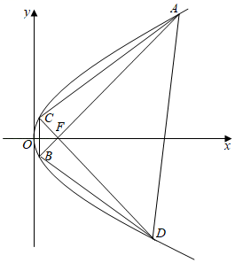【点睛】

本题主要考查直线与抛物线的位置关系应用，弦长的求法，基本不等式的应用，意在考查学生数学运算能力．

16. 2021年是中国传统的“牛”年，可以在平面坐标系中用抛物线与圆勾勒出牛的形象．已知抛物线：的焦点为，圆：与抛物线在第一象限的交点为，直线：与抛物线的交点为，直线与圆在第一象限的交点为，则______；周长的取值范围为______．

【答案】 ①. 2 ②. 

【解析】

【分析】联立圆与抛物线的方程即可求得*m*，然后由分别与抛物线，与圆的方程联立求得*A*，*B*的坐标，再结合抛物线的定义求解.

【详解】如图所示：

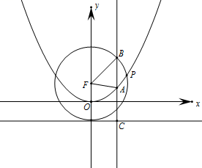

由，解得，

∴

由，解得，

所以

由，解得，

所以，

由抛物线的定义得：

∴，

∴周长，

，

.

，



故答案为：2，．

**四、解答题(本大题共6小题，共70.0分.解答应写出文字说明，证明过程或演算步骤)**

17. 已知各项均为正数的等比数列满足，，数列的前*n*项和为*Sn*，且，，N．

(1)求数列的通项公式；

(2)证明数列是等差数列，并求数列的前*n*项和*Tn*．

【答案】(1)；(2)证明见解析，

【解析】

【分析】

(1)由和分别表示出等式中的、、和，解方程组求出和，再由等比数列的通项公式表示出即可；

(2)时，求出，时，由和的关系得到，进而求出，用定义证明数列是等差数列即可，分别求出数列和的前项和，从而求出.

【详解】(1)由题意，设等比数列的公比为，

，

所以.

(2)由题意，当时，，又，所以，

当时，，

所以，

所以，

又，所以，，所以，

所以，，

所以数列是以首项为，公差为的等差数列，

数列的前项和为，

数列的前项和为，

所以数列的前项和.

【点睛】本题主要考查求等比数列和等差数列的通项公式和前项和公式，考查分组求和的计算方法，属于中档题.

18. 如图，圆*M*：，点为直线*l*：上一动点，过点*P*引圆*M*的两条切线，切点分别为*A*、*B.*

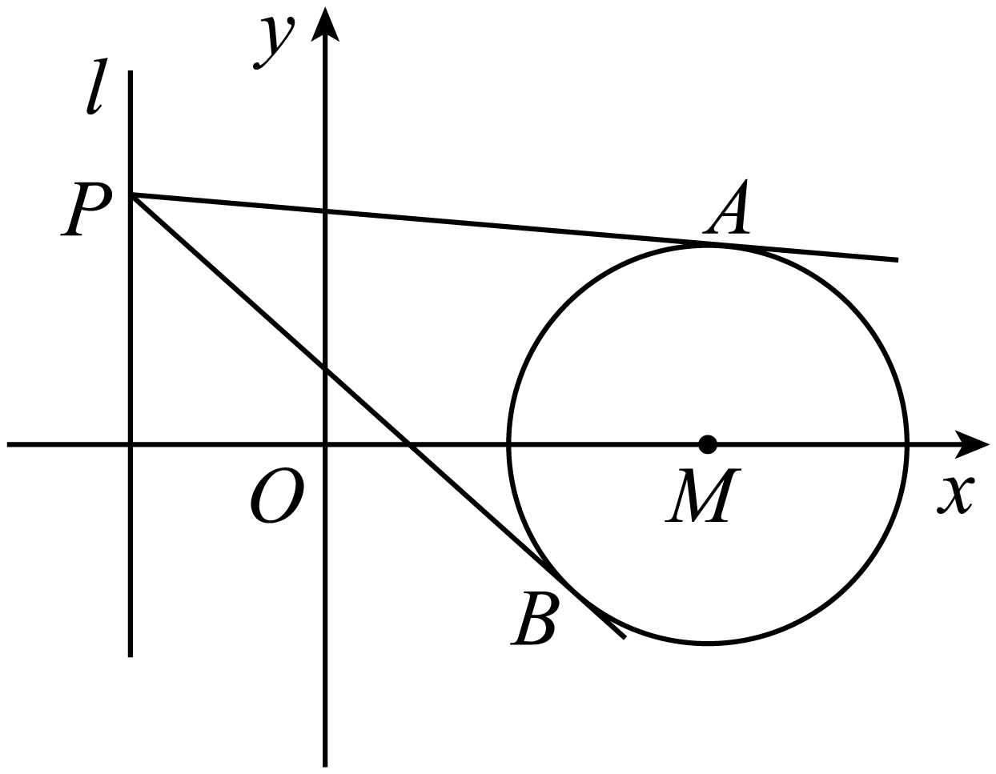

(1)若，求切线所在直线方程；

(2)求的最小值；

【答案】(1)切线方程为，(2)

【解析】

【分析】(1)设出切线方程，根据圆心到直线的距离等于半径求解；

(2)将弦长构造成角度的函数，求函数的最小值即可.

【详解】(1)由题意，切线斜率存在，

可设切线方程为，

即，

则圆心*M*到切线的距离，

解得或，

故所求切线方程为，；

(2)连接，交于点*N*，

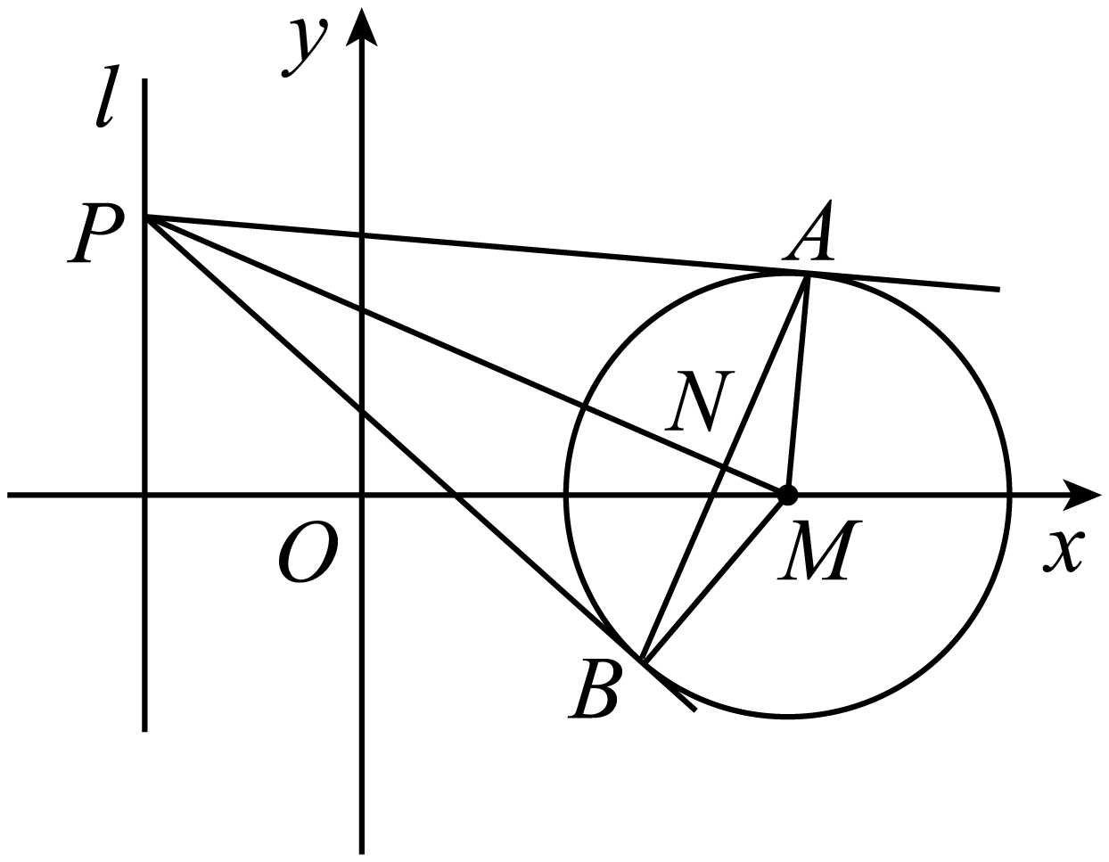

设，

则，

在中，，

因为，

，

，

.

故的最小值为.

【点睛】本题考查圆的切线方程的求解，以及圆中弦长的最值问题，属综合题；第二问的难点在于如何构造函数，本题以角度入手，值得总结.

19. 在①离心率为，且经过点；②半长轴的平方与半焦距之比等于常数，且焦距为这两个条件中任选一个，补充在下面的问题中，若问题中的直线存在，求出的方程；若问题中的直线不存在，说明理由.

问题：已知曲线：的焦点在轴上，______，是否存在过点的直线，与曲线交于，两点，且为线段的中点？

注：若选择条件①和条件②分别解答，按第一个解答计分.

【答案】答案见解析

【解析】

【分析】选条件：可得曲线为焦点在轴上的双曲线，根据条件求出双曲线方程，根据直线的斜率是否存在分别讨论，斜率不存在时易得直线方程，验证是否满足题意即可；斜率存在时，联立直线与双曲线方程，由韦达定理验证是否满足题意；

选条件：可得曲线为焦点在轴上的椭圆，根据条件求出椭圆方程，根据直线的斜率是否存在分别讨论，斜率不存在时易得直线方程，验证是否满足题意即可；斜率存在时，联立直线与椭圆方程，由韦达定理验证是否满足题意.

【详解】选条件：由题设得曲线为焦点在轴上的双曲线，

设，，所以的方程为，

由题设得，解得，，

所以的方程为，

当直线的斜率不存在时，直线的方程为，与曲线有且仅有一个交点，不符合题意；

当直线的斜率存在时，设，，直线的方程为，即，

代入得，

若，即时，方程有且仅有一解，不符合题意；

若，即时，其判别式，则，

所以方程有两个不同实数解时，，

于是，解得，与且矛盾，

所以，不存在直线，与曲线交于，两点，且为线段中点．

选条件：由题设得曲线为焦点在轴上的椭圆，

设，，所以的方程为，

由题设得，解得，，

所以的方程为，

当直线的斜率不存在时，直线的方程为，代入得，不是线段的中点，不符合题意；

当直线的斜率存在时，设，，直线的方程为，即，

代入得，

其判别式，

于，解得，

故，即，

所以存在直线：，与曲线交于，两点，且为线段的中点．

【点睛】方法点睛：(1)解答直线与椭圆的题目时，时常把两个曲线的方程联立，消去*x*(或*y*)建立一元二次方程，然后借助根与系数的关系，并结合题设条件建立有关参变量的等量关系．

(2)涉及到直线方程的设法时，务必考虑全面，不要忽略直线斜率为0或不存在等特殊情形．

20. 已知数列的前项和是，数列的前项和是，若，，．再从三个条件：①；②，；③，中任选一组作为已知条件，完成下面问题的解答．

(1)求数列的通项公式；

(2)定义：．记，求数列的前项的和．

【答案】选择见解析；(1)；(2)．

【解析】

【分析】(1)根据已知条件可知数列是公比为的等比数列，根据求出的值，可求得等比数列的通项公式.

选①，由可求得数列的通项公式；

选②，推导出数列是公差为的等差数列，结合可求得数列的通项公式；

选③，由的通项公式结合对数运算可得出数列的通项公式；

(2)求出数列的表达式，进而可求得的值.

【详解】(1)由已知得，为等比数列，公比为，则，

，所以，.

选择①，当时，，

当时，.

满足，所以，；

选择②，，即，

所以是首项为，公差为的等差数列，；

选择③，；

(2)，，，，

当且时，令，

则数列为单调递增数列，且，即.

所以，，

所以，

．

【点睛】方法点睛：已知求：若已知数列的前项和与的关系，求数列的通项，可用公式求解，但需要注意对初始项是否满足通项进行检验.

21. 已知平面内一动点到点的距离比到轴的距离大.

(1)求动点的轨迹的方程；

(2)过点的直线与相交于，两点，在轴上是否存在点使得？若存在，请求出点的坐标；若不存在，请说明理由.

【答案】(1)

(2)存在，

【解析】

【分析】(1)由动点到点的距离比到轴的距离大，可得点到的距离等于到直线的距离，从而可得点的轨迹为以为焦点的抛物线，即可求得轨迹的方程；(2)设，，，直线，代入可得，由根与系数的关系可得，，由，可得，计算可求得的值，即可得结论．

【小问1详解】

动点到定点的距离比到轴的距离大，

又，到的距离等于到直线的距离，

动点的轨迹为以为焦点的抛物线，

轨迹的方程；

【小问2详解】

设，，，

直线过点，

设直线方程：，

代入，  可得，显然，

则，，

 







得

又，



得

，即

故在轴上存在点使得

22. 如图，已知椭圆与等轴双曲线共顶点，过椭圆上一点作两直线与椭圆相交于相异的两点，直线、的倾斜角互补．直线与轴正半轴相交，分别记交点为．

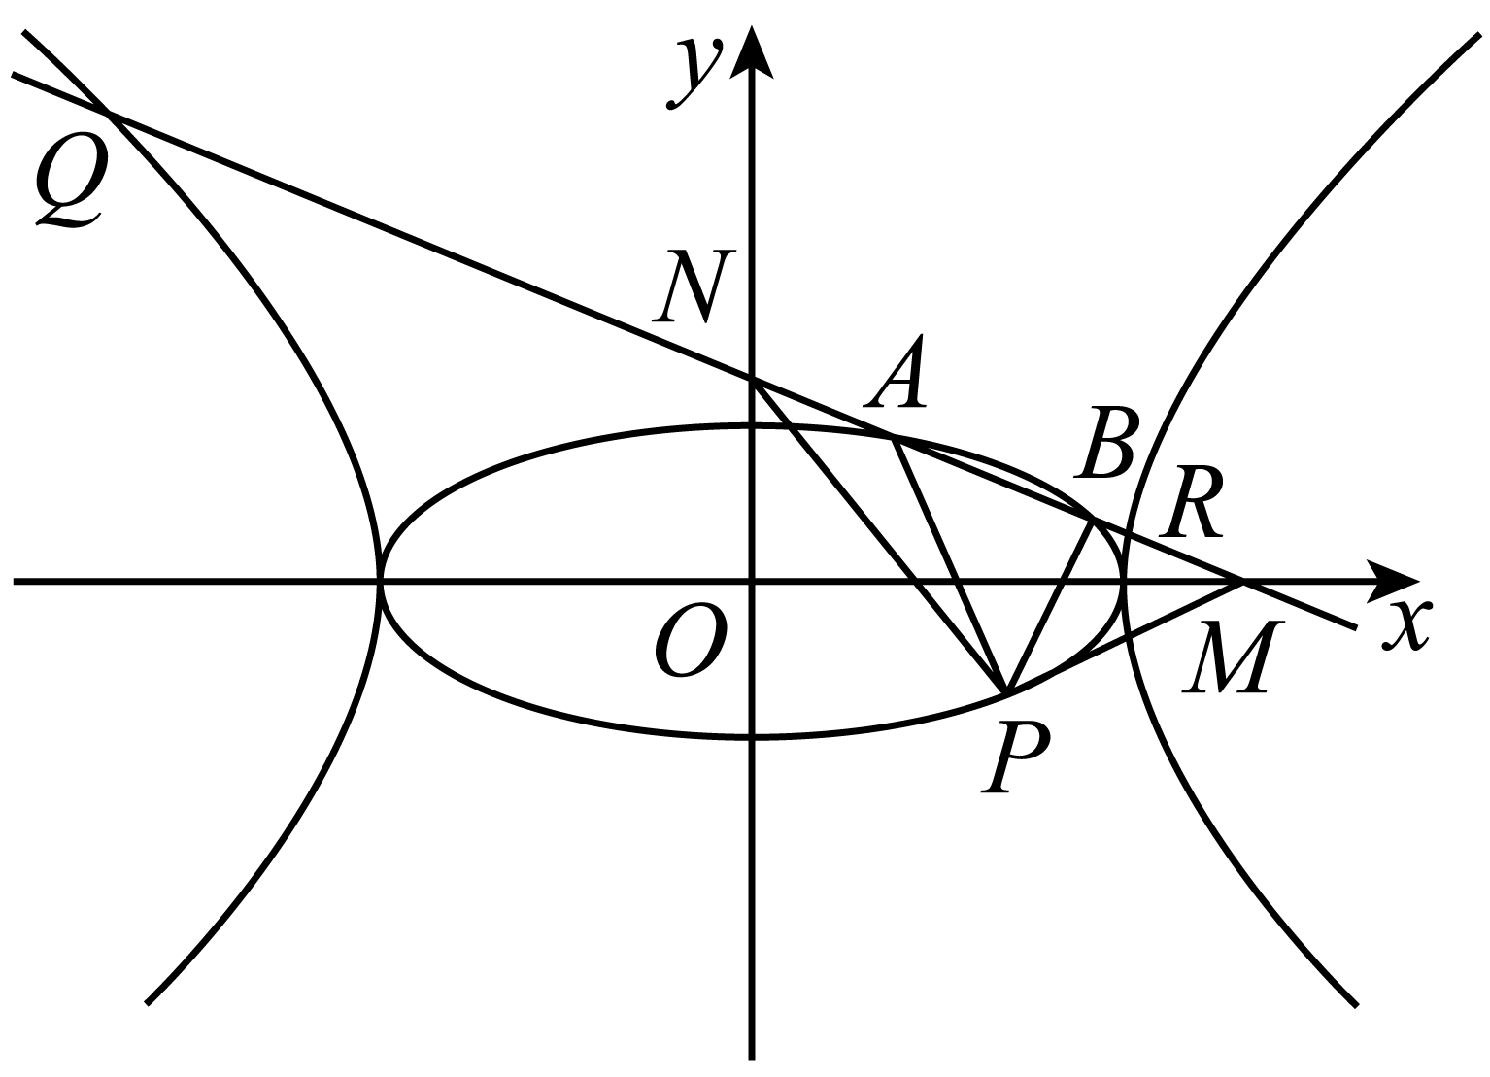

(1)求椭圆和双曲线的方程；

(2)若的面积为，求直线的方程；

(3)若与双曲线的左、右两支分别交于，求的范围．

【答案】(1)；(2)；(3)．

【解析】

【分析】(1)解方程即得椭圆方程和双曲线的方程；

(2)联立直线和椭圆方程求出点坐标，即得，设，根据的面积为求出的值即得解；

(3)先求出，再根据的范围求解.

【详解】【解】(1)由题得，所以椭圆的方程为

等轴双曲线的方程为.

(2)

消去得：



因为，所以，并求出

将换成，得：，则可得

设

，消去得：

，所以得：

则，，

，解得：

即

(3)，消去得：





，则

，

则的取值范围为．